中國文化大學110年度陽明山學:人文計畫案成果紀錄表

申請系/組 | 史學系
名稱 | 陽明山學工作坊-「閻錫山故居成果發表會」
課程內容  （活動內容簡述/執行成效） | 主辦單位：史學系  課程日期：111年12月15日(周四) 9:00-15:00  地點：閻錫山故居、圖書館七樓視聽會議室、大典館教室  參與人數：160人  活動內容  史學系自111年5月起承辦台北市政府文化局直轄市定古蹟閻錫山故居開館定點維護推廣服務案，全體師生投入閻錫山故居的活動與經營，半年下來有許多的收穫和心得，因此本次工作坊以「閻錫山故居成果發表會」為題材，一方面邀請台北市文化局的長官和負責人員來參加，了解我們為閻錫山故居做了些甚麼，主要還是在透過介紹系上這半年對閻錫山故居的經營方式，讓史學系的學生了解如何與在地文化結合，如何學習在求學階段深入陽明山學的範疇，也進一步了解文化大學與陽明山學的關聯性。活動上下午各一場，上午9時開幕式及專題演講，在閻錫山故居實體進行，同學則在圖書館七樓團體視聽教室，透過Teams連線聽講。會議由倪仲俊教授主持，邀請台北市是政府文化局黃國琴股長致詞，黃股長是文大的校友，她對於文大史學系與圖書館這半年多在閻錫山故居的經營與活動給予絕對的肯定與讚賞，也期望文化大學史學系的學生能一本張創辦人重視人文的創校理念，結合現在學校對於陽明山學的推動，發揮文史研究的專長，以閻錫山故居的經營為起點，不僅發展陽明山學，更重要的是發展個人的企業經營模式，引起了與會者強烈的共鳴。  上午的專題報告實際上是閻錫山故居的成果報告，由陳立文館長談七個月來經營閻錫山故居的點點滴滴」，雖然是成果報告，但圖文並茂，娓娓道來，吸引了同學們的注意，都表示自己以前完全不知道經營一個館設有這麼多學問。這一報告也得到文化局主辦單位的認可，希望史學系在明年度能夠繼續爭取經營權，並表是以陳館長的這一份成果報告，一定可以順利爭取到未來的經營權。  下午第二場座談由倪仲俊主任演講，主題為「人文創新與社會實踐~~為陽明山學問診」，由陳立文館長主持，倪主任的報告深入淺出，既有充分的理論基礎，又把史學系的課程、配合陽明山學的各種措施、其他學校的地方學(如北大海山學)發展，閻錫山故居未來可以做的進一步發展連結在一起，跟上午陳館長的報告環環相扣，大家都感到收穫豐富。  執行成效：  中國文化大學為配合教育部大學在地深耕計畫，一直努力於開發各種課程，讓學生瞭解文化大學與陽明山的深厚淵源，自111年1月起與圖書館共同接下台北市政府文化局直轄市定古蹟閻錫山故居開館定點維護推廣服務案，這半年多的時間有4位老師，4位研究所同學，4位大學部同學全程參與，更有許多同學實際到過閻錫山故居參訪學習，因此透過此次工作坊，更加加強了史學系師生對於學校推動陽明山學的了解，更促進了文化師生參與陽明山在地深耕的興趣與動力，收效至宏，奠定了未來陽明山學由教育走向實踐，由內部學習走向在地深耕的基礎。
活動照片  (檔案大小以不超過2M為限) | 活動照片電子檔名稱  (請用英數檔名) | 照片說明
 | 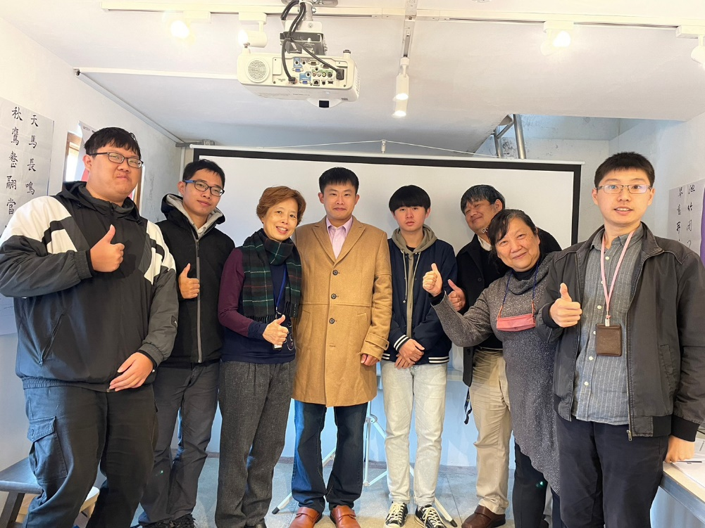 | 閻錫山故居經營團隊大合照
 | 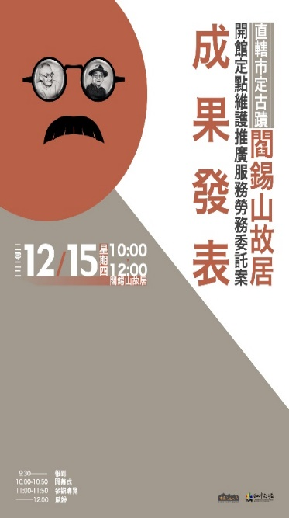  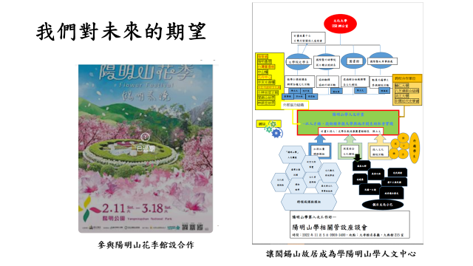  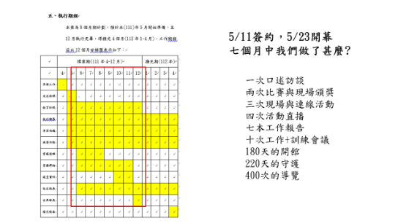 | 活動海報及成果報告
 | 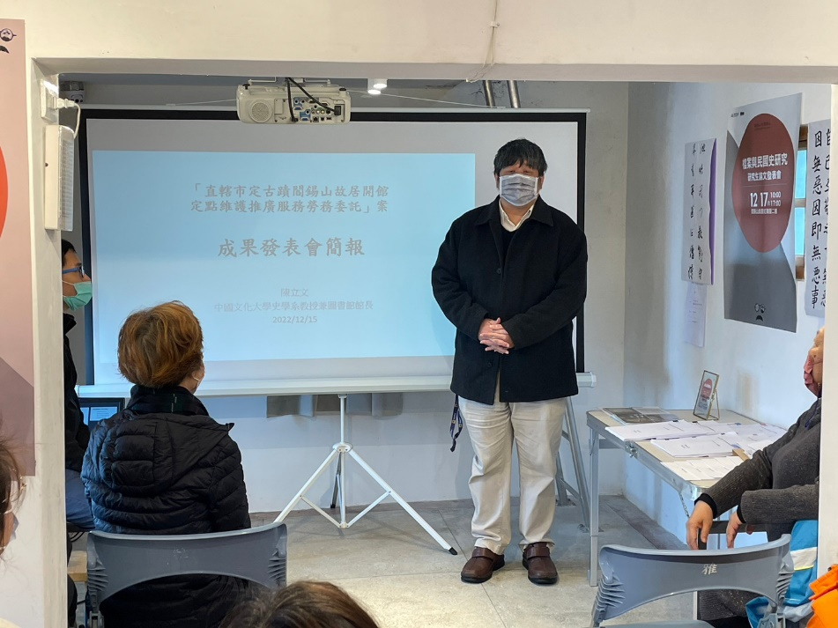 | 倪主任主持發表會
 | 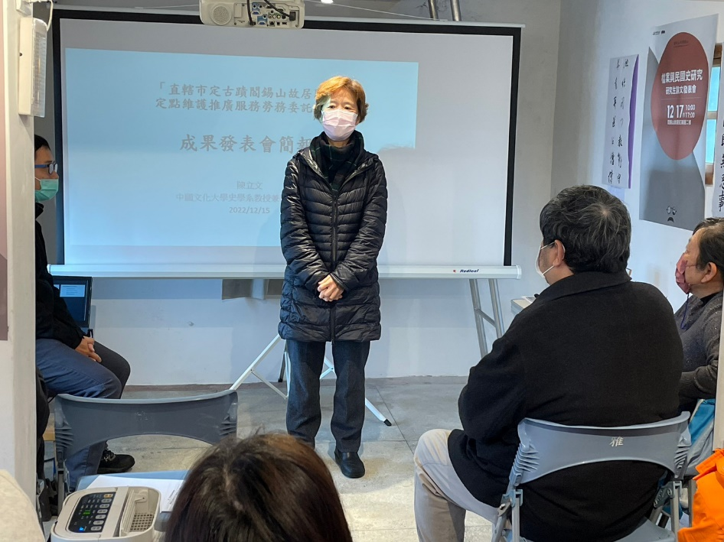 | 文化局黃國琴股長致詞肯定文化大學團隊的成果
 | 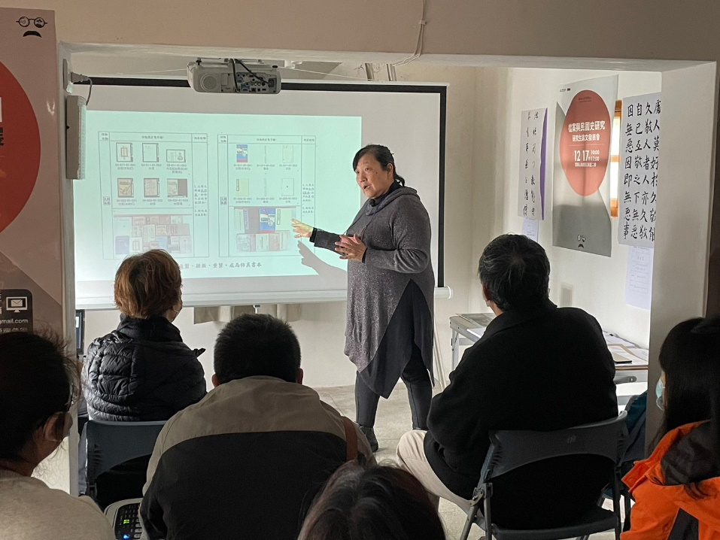 | 陳館長成果報告
 | 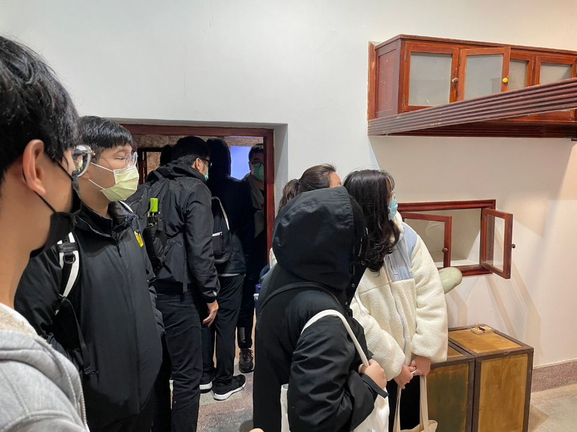 | 參觀閻錫山故居，由駐場負責人莊明庭導覽介紹
 | 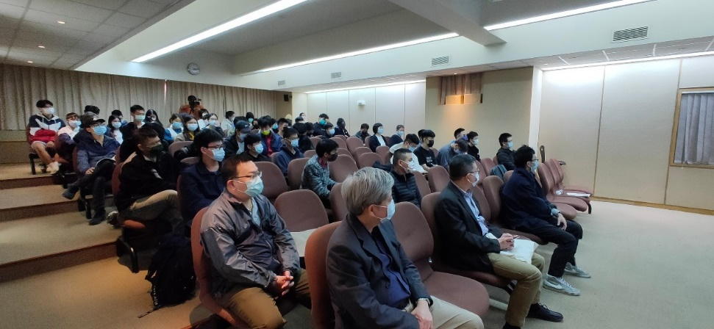 | 文化大學師生在圖書館七樓團體視聽教室以TEAMS連線聽取報告
 | 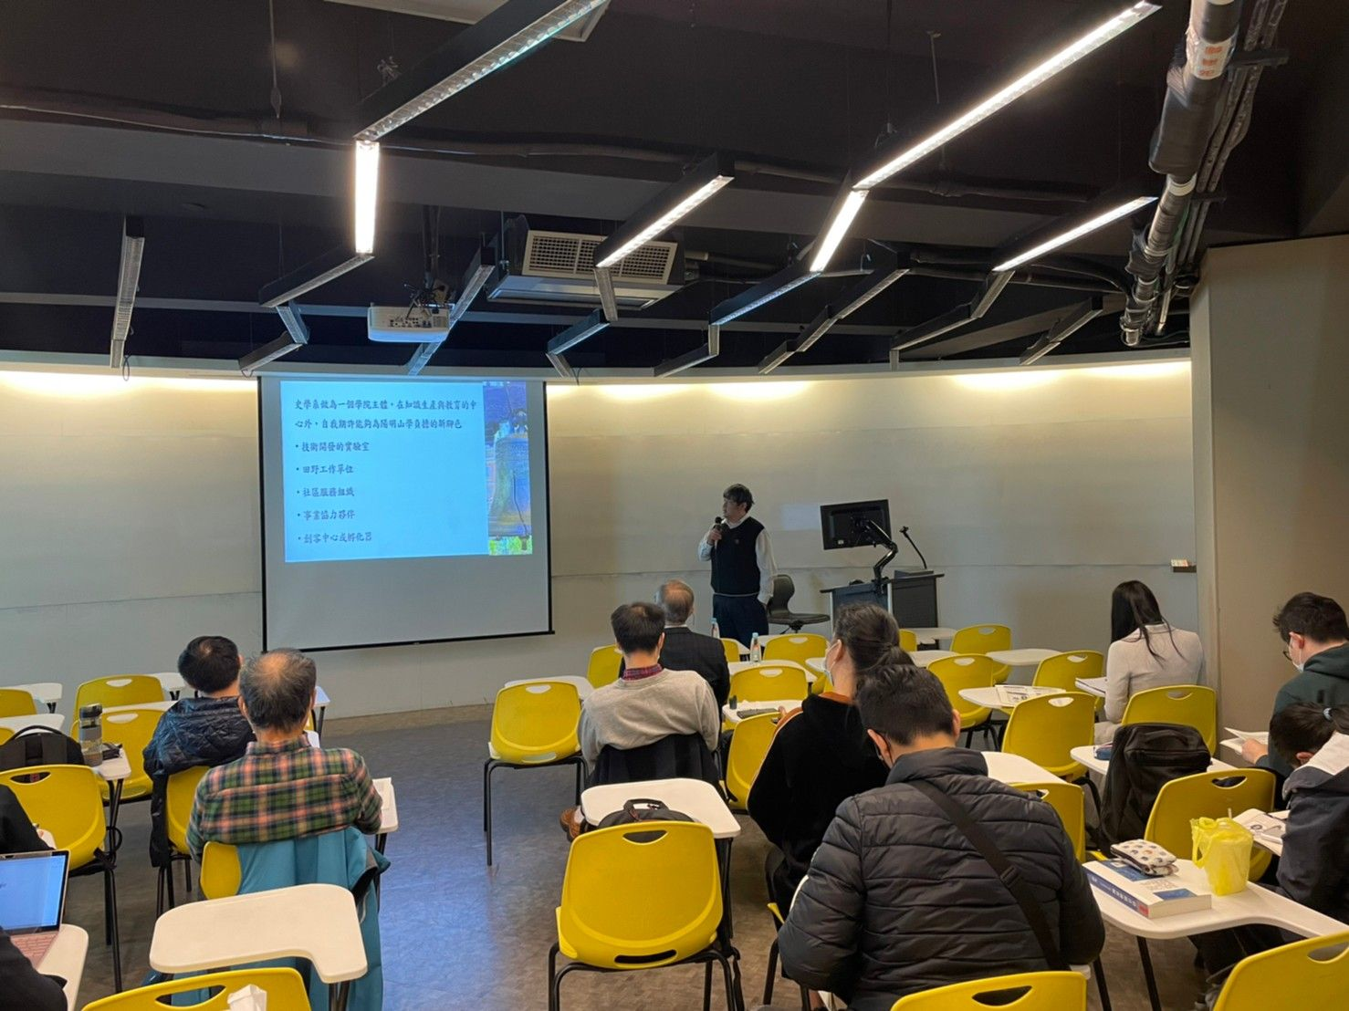 | 下午場倪主任專題報告「人文創新與社會實踐~~為陽明山學問診」
 | 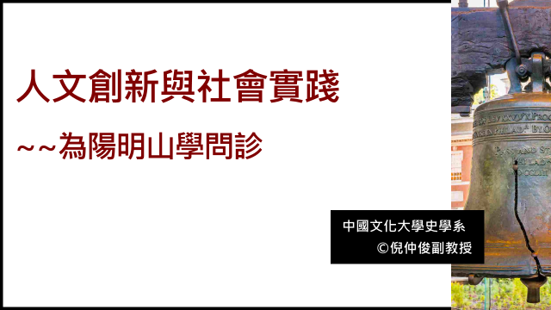 | 倪主任專題演講PPT標題
 | 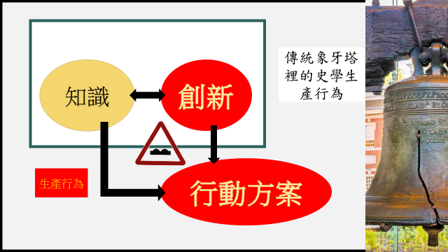 | 倪主任專題演講PPT內容
 | 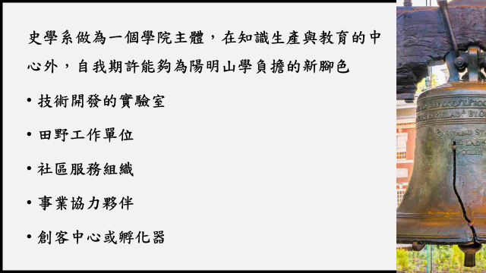 | 倪主任專題演講PPT結語

